安卓系统架构主要分为5个层次，从下到上
Linux内核(kernel)，硬件抽象层(hardware),运行库层(libraries),应用框架层(framework),应用程序(application)
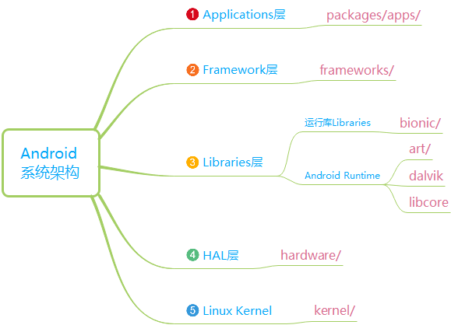

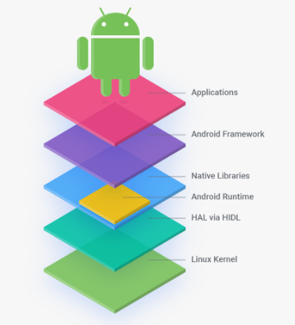
如何下载安卓源码:
可以按照google提供的方法进行
https://source.android.google.cn/source/downloading
但由于墙的关系,需要改变镜像地址为清华
mkdir ~/bin
export PATH = ~/bin:$PATH
curl https://storage.googleapis.com/git-repo-downloads/repo > ~/bin/repo
chmod a+x ~/bin/repo
在当前用户home下建立一个bin文件夹,将该bin文件夹路径加入到环境变量路径中去,使用curl(或者wget)下载repo到bin下面,修改权限
使用vi编辑~/bin/repo文件，修改里面的REPO_URL为下面内容即可:
REPO_URL='https://mirrors.tuna.tsinghua.edu.cn/git/git-repo/'
Mkdir ~/android_source
Cd android_source
repo init -u https://aosp.tuna.tsinghua.edu.cn/platform/manifest
或下载指定的某个版本
repo init -u https://aosp.tuna.tsinghua.edu.cn/platform/manifest -b android-6.0.1_r1
Repo sync
同步代码

如何编译安卓源码:
在安卓源码目录下执行make或 make -j16来开16线程进行编译

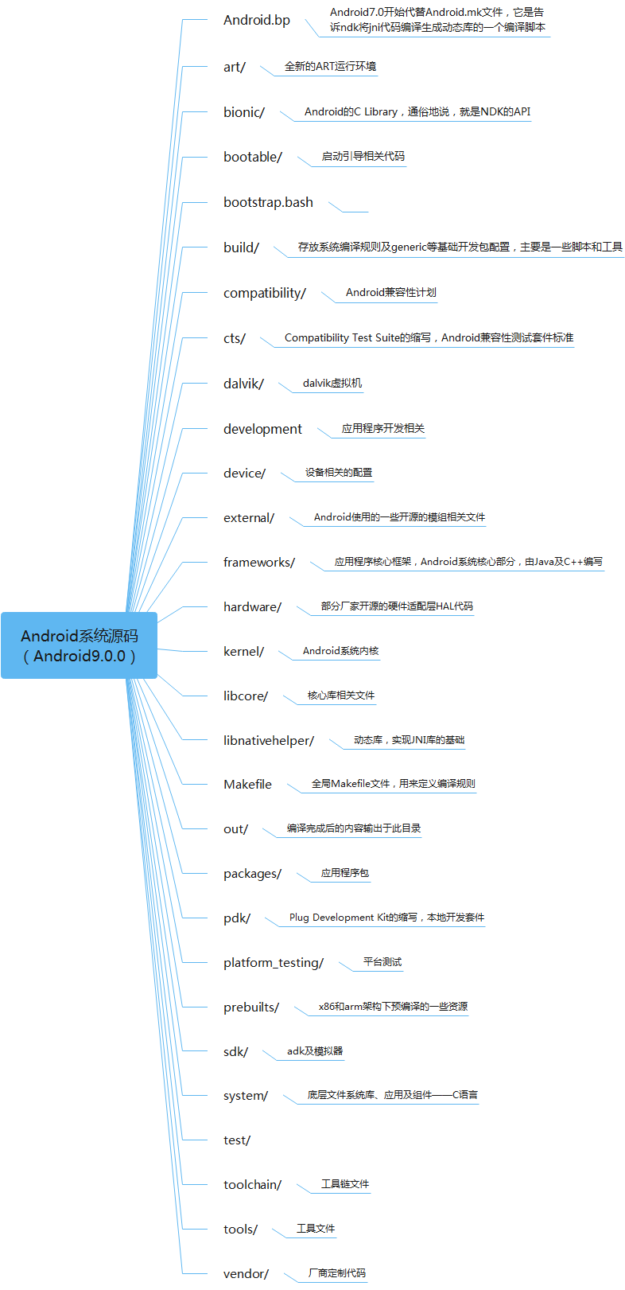
http://androidxref.com/
在线查看安卓源码

编译结果:
/out/host/：该目录下包含了针对主机的 Android 开发工具的产物。即 SDK 中的各种
工具，例如：emulator，adb，aapt 等。
/out/target/common/：该目录下包含了针对设备的共通的编译产物，主要是 Java 应用
代码和 Java 库。
/out/target/product/<product_name>/：包含了针对特定设备的编译结果以及平台相关
的 C/C++ 库和二进制文件。<product_name>是具体目标设备的名称。Build产生的最重要的三个img文件，就在这个目录下。

3个重要img:
ramdisk.img：
对应boot分区。在启动时将被 Linux 内核挂载为只读分区，它包含了 /init 文件和一些配置文件。它用来挂载其他系统镜像并启动 init 进程。
system.img：
对应system分区。包含了 Android OS 的系统文件，库，可执行文件以及预置的应用程序等。
userdata.img：
对应data分区。将被挂载为 /data，包含了应用程序相关的数据以及和用户相关的数据。

https://www.jianshu.com/p/714197a2fd49 android 源码分析
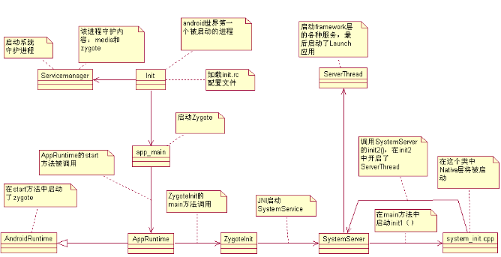
当系统引导程序启动Linux内核时, 内核会加载各种数据结构和驱动程序。
有了驱动之后, 开始启动Android系统并加载用户级别的第一个进程：init
system/core/init/Init.c：
int main(int argc, char **argv){
……
// 创建各种文件夹和挂载目录.
mkdir("/dev", 0755);
......
// 初始化日志.
log_init();

// 解析配置文件.
init_parse_config_file("/init.rc");
...
return 0;
}
加载Init.rc文件， 主要启动了一个Zygote(孵化器)进程，此进程是Android系统启动关键服务的一个母进程。
system/core/rootdir/Init.rc:
service zygote /system/bin/app_process -Xzygote /system/bin --zygote --start-system-server
socket zygote stream 666
onrestart write /sys/android_power/request_state wake
onrestart write /sys/power/state on
onrestart restart media
onrestart restart netd
app_process 这个C++的程序对应的是App_main.cpp，Zygote进程的初始化在App_main.cpp文件中开启的。
frameworks\base\cmds\app_process \App_main.cpp：
int main(int argc, const char* const argv[]) {
// 定义Android运行时环境.
AppRuntime runtime;
int i = runtime.addVmArguments(argc, argv);
......
bool startSystemServer = (i < argc) ?
strcmp(argv[i], "--start-system-server") == 0 : false;
setArgv0(argv0, "zygote");
set_process_name("zygote");

// 使用运行时环境启动Zygote的初始化类.
runtime.start("com.android.internal.os.ZygoteInit",
startSystemServer);
......
}
ZygoteInit.java初始化类被调用，其中startSystemServer的值一般均为true，为false会报错。
frameworks\base\core\java\com\android\internal\os\ ZygoteInit.java：
public static void main(String argv[]) {
// 加载系统运行依赖的class类.
preloadClasses();
...
if (argv[1].equals("true")) {
// Zygote孵化器进程开始孵化系统核心服务.
startSystemServer();
} else if (!argv[1].equals("false")) {
throw new RuntimeException(argv[0] + USAGE_STRING);
}
...
}

private static boolean startSystemServer()
throws MethodAndArgsCaller, RuntimeException {
String args[] = {
"--setuid=1000",
"--setgid=1000",
"--setgroups=1001,1002,1003,1004,1005,1006,1007,1008,1009,1010,3001,3002,3003",
"--capabilities=130104352,130104352",
"--runtime-init",
"--nice-name=system_server",
"com.android.server.SystemServer",
};
...
// 孵化器分叉开启SystemServer类, 并且把上面定义的参数.
// 传递给此类. 用于启动系统关键服务.
pid = Zygote.forkSystemServer(
parsedArgs.uid, parsedArgs.gid,
parsedArgs.gids, debugFlags, null,
parsedArgs.permittedCapabilities,
parsedArgs.effectiveCapabilities);
...
}
SystemServer.java被调用，在其main方法中，init1()方法被调用。
frameworks\base\services\java\com\android\server\ SystemServer.java：
public static void main(String[] args) {
...

// 加载本地的动态链接库.
System.loadLibrary("android_servers");

// 调用动态链接库中的c函数.
init1(args);
}

// 这里init1的函数定义在：
// frameworks\base\services\jni\com_android_server_SystemServer.cpp下
native public static void init1(String[] args);
system_init()方法的方法体, 在System_init.cpp类中。
frameworks\base\cmds\system_server\library\ System_init.cpp

